DPTO DE CIENCIAS
PROF. HECTOR OLIVARES V
2020
GUIA TEORICA UNIDAD CERO

ASIGNATURA : Ciencias Naturales CURSO :Séptimo básico PERIODO : Marzo

CONTENIDOS :La materia y sus estados
OBJETIVO :Analizan La materia y sus estados y su relación con el calor y la temperatura como causa de los cambios de estado
.-Explicar, a partir de modelos, que la materia está formada por partículas en movimiento en sus estados sólido, líquido y gaseoso.
.-Demostrar, mediante la investigación experimental, los cambios de estado de la materia, como fusión, evaporación, ebullición, condensación, solidificación y sublimación.
.-Diferenciar entre calor y temperatura, considerando que el calor es una forma de energía y la temperatura es una medida de lo caliente de un objeto.
.-Medir e interpretar la información obtenida al calentar y enfriar el agua, considerando las transformaciones de un estado a otro.

Todo en el Universo es materia y energía y ambas son constantes, lo cual se explica con
.- “El principio de conservación de la materia” también denominado Principio de Lavoisier : La materia no se crea, no se destruye solo se transforma.
.-Primera Ley de la Termodinámica :” La energía no se crea, no se destruye, solo se transforma”.

Propiedades físicas cuantitativas de la materia : La materia es todo aquello que tiene masa y ocupa un lugar en el espacio. Por tanto, nosotros como seres vivos compartimos características con los objetos inanimados que están en nuestro alrededor, las cuales son propias y que permiten describirla.

Las propiedades de la materia son de dos tipos: Extensivas e Intensivas

Las propiedades extensivas se relacionan con la estructura química externa; es decir, aquellas que podemos medir con mayor facilidad y que dependen de la cantidad y forma de la materia. Por ejemplo: peso, volumen, longitud, energía potencial, calor, etcétera.

Las propiedades intensivas, en cambio, tienen que ver más con la estructura química interna de la materia, como la temperatura, punto de fusión, punto de ebullición, calor específico o concentración, índice de refracción, entre otros aspectos.

ESTADOS DE LA MATERIA
En nuestra vida diaria, la materia se presenta en distintas formas o estados; estos son los que conocemos como estados de la materia. Cada estado está caracterizado por un ordenamiento especial de las partículas que lo componen.
Así, en la naturaleza, la materia se encuentra en uno de estos tres estados: sólido, líquido y gaseoso.

A partir de las características macroscópicas de cada estado de la materia, ¿podríamos inferir sus características microscópicas? Por lo general, frente a preguntas de este tipo los científicos tienden a construir modelos, y a partir de ellos intentan explicar la realidad.

Evolución histórica del estudio de la naturaleza de la materia

La búsqueda del conocimiento de la naturaleza de la materia, de que están hechas las distintas cosas que nos rodean, ha sido una constante a lo largo de la historia de la humanidad. Filósofos y científicos, a lo largo de la historia, han planteado hipótesis y propuesto distintas teorías para explicar la naturaleza de la materia. Vamos a dar un repaso muy somero a las distintas teorías propuestas para explicar la naturaleza de la materia, desde la Grecia clásica hasta finales del siglo XIX.

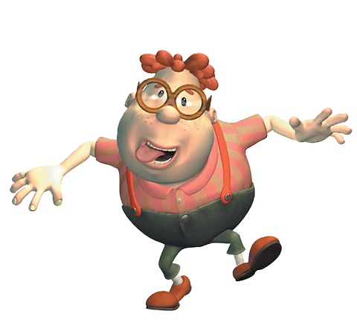
Un modelo es una idealización o aproximación a lo que realmente sucede. Es un conjunto de supuestos lo más simple posible, que estén de acuerdo con lo que
Observamos en el objeto sometido a estudio.

Para los antiguos griegos, la materia estaba formada por cuatro elementos: aire, tierra, fuego y agua.
Paralelamente los filósofos griegos ya desarrollaron la idea de que la materia estaba constituida por partículas muy pequeñas indivisibles, pero el conocimiento de la constitución de la materia tuvo que esperar hasta el siglo XIX en que se sentaron las
bases de la química moderna.

LA PRIMERA TEORIA ATOMICA

El concepto de átomo se remonta al siglo IV a.C. En el año 380 A. C. Demócrito de
Abdera (470-380 a.C.), basándose en las enseñanzas de su maestro Leucipo, postuló que toda la materia estaba compuesta de diminutas partículas, casi infinitamente pequeñas, tanto que no podía concebirse nada menor. Por tanto, eran indivisibles. De ahí que denominase a estas partículas átomos, que en griego significa «que no se puede dividir».
Sostenía que los átomos era eternos, inmutables, indestructibles. A su lado -es decir, el espacio entre un átomo y otro-solo existía el vacío.
Decía que los átomos diferían entre sí físicamente y era precisamente en esa diferencia donde había que buscar la explicación a las propiedades de las diversas sustancias.

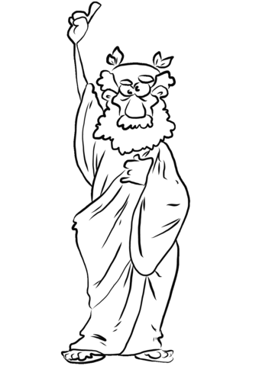
Aristoteles negó la teoría de Demócrito porque consideraba que el vacío no existía y abrazó las ideas de Empédocles de Akragas : La materia está formada por cuatro elementos : Agua, Tierra, Aire y Fuego. Aristoteles agregó un quinto elemento, el ETER que ocupa el espacio entre los elementos.

Desde el año 200 a. C., Roma se convirtió en imperio y transmitió el saber griego. Lucrecio, en su obra De rerum natura (Sobre la naturaleza de las cosas), recogió las ideas de Demócrito sobre el átomo.
La química apenas se desarrolló en Europa en la Edad Media, salvo por trabajos de algunos alquimistas, como el alemán Libau o el suizo Paracelso. El conocimiento de las sustancias lo desarrollaron más los árabes, con quienes tenían contacto algunos de estos
alquimistas.
Por otra parte la gran influencia de Aristóteles en la filosofía, la ciencia y, porque no, en la iglesia hace que, durante casi 2.000 años, el concepto de átomo quede aparcado y archivado.

En los siglos XVI y XVII se produjo la revolución científica, que cuestionó las enseñanzas de Aristóteles mantenidas como ciertas. Y en 1803, el británico John Dalton (1766-1844) desarrolló su teoría atómica, a partir de las experiencias de precursores como Robert Boyle (1627-1691) y de Joseph-Louis Proust (1754-1826), y de las que él mismo realizó con las masas de diferentes sustancias. Dalton encontró similitud entre sus ideas y las de
Demócrito; por eso dio a las partículas constituyentes de la materia el mismo nombre que
Demócrito: «átomos».
La gran diferencia entre ambas teorías es que la de Demócrito es filosófica y se basa en sus pensamientos y deducciones. La teoría atómica de Dalton se basa en la experimentación, por eso es una teoría química, y por lo tanto una teoría basada en el METODO CIENTÍFICO.

La teoría atómica de Dalton
El autor de la teoría atómica es el físico-químico británico John Dalton (1766-1844). Su teoría, que expuso en 1803, no solo explica las leyes de las reacciones químicas; también
permite entender por qué hay dos grandes tipos de sustancias químicas: los compuestos, que se pueden descomponer en otras sustancias más simples, y los elementos, que no se pueden descomponer.
La teoría atómica de Dalton se puede resumir en los siguientes puntos:
• La materia está formada por átomos.
• Los átomos son partículas materiales mínimas e
indestructibles.
• Todos los átomos de un mismo elemento son iguales entre
sí.
• Los compuestos están formados por combinaciones de
átomos de distintos elementos.
• Los átomos que forman los elementos pueden estar
aislados o agruparse, formando parejas o agrupamientos
de infinidad de átomos.

E S T A D O S D E L A M A T E R I A

Seguramente ya habías escuchado sobre los tres estados (o formas de agregación) de la materia: sólido, líquido y gaseoso. Sin embargo, existe un cuarto estado denominado plasma y un quinto estado, el Condensado de Bose-Einstein.
Dadas las condiciones existentes en la superficie terrestre, solo algunas sustancias pueden hallarse de modo natural en los tres estados, tal es el caso del agua.
La mayoría de sustancias se presentan en un estado concreto. Así, los metales o las sustancias que constituyen los minerales se encuentran en estado sólido y el oxígeno o el CO₂ en estado gaseoso:

- Los sólidos: En los sólidos, las partículas están unidas por fuerzas de atracción muy grandes, por lo que se mantienen fijas en su lugar; solo vibran unas al lado de otras.

Propiedades:
- Tienen forma y volumen constantes.
- Se caracterizan por la rigidez y regularidad de sus estructuras.
- No se pueden comprimir, pues no es posible reducir su volumen presionándolos.
- Se dilatan: aumentan su volumen cuando se calientan, y se contraen: disminuyen su volumen cuando se enfrían.

.- Los líquidos: las partículas están unidas, pero las fuerzas de atracción son más débiles que en los sólidos, de modo que las partículas se mueven y chocan entre sí, vibrando y deslizándose unas sobre otras.

Propiedades:
- No tienen forma fija pero sí volumen.
- La variabilidad de forma y el presentar unas propiedades muy específicas son características de los líquidos.
- Los líquidos adoptan la forma del recipiente que los contiene.
- Fluyen o se escurren con mucha facilidad si no están contenidos en un recipiente; por eso, al igual que a los gases, se los denomina
fluidos.
- Se dilatan y contraen como los sólidos.

.- Los gases: En los gases, las fuerzas de atracción son casi inexistentes, por lo que las partículas están muy separadas unas de otras y se mueven rápidamente y en cualquier dirección, trasladándose incluso a largas distancias.

Propiedades:
- No tienen forma ni volumen fijos.
- En ellos es muy característica la gran variación de volumen que experimentan al cambiar las condiciones de temperatura y presión.
- El gas adopta el tamaño y la forma del lugar que ocupa.
- Ocupa todo el espacio dentro del recipiente que lo contiene.
- Se pueden comprimir con facilidad, reduciendo su volumen.
- Se difunden y tienden a mezclarse con otras sustancias gaseosas, líquidas e, incluso, sólidas.
- Se dilatan y contraen como los sólidos y líquidos.
.- Plasma: Existe un cuarto estado de la materia llamado plasma, que se forman bajo temperaturas y presiones extremadamente altas, haciendo que los impactos entre los electrones sean muy violentos, separándose del núcleo y dejando sólo átomos dispersos.
El plasma, es así, una mezcla de núcleos positivos y electrones libres, que tiene la capacidad de conducir electricidad.
Un ejemplo de plasma presente en nuestro universo es el sol.
Otros ejemplos:
Plasmas terrestres: - Los rayos durante una tormenta. - La ionosfera. - La aurora boreal.

Plasmas espaciales y astrofísicos: - Las estrellas (por ejemplo, el Sol). - Los vientos solares.
- El medio interplanetario (la materia entre los planetas del Sistema Solar), el medio interestelar (la materia entre las estrellas) y el medio intergaláctico (la materia entre las galaxias). - Los discos de acrecimiento. - Las nebulosas intergalácticas.
- Ambiplasma

.- Estado Condensado de Bose-Einstein: Representan un quinto estado de la materia visto por primera vez en 1955. El estado lleva el nombre de Satyendra Nath Bose y Albert Einstein, quien predijo su existencia hacia 1920. Los condensados B-E son superfluídos gaseosos enfriados a temperaturas muy cercanas al cero absoluto (-273 ° C o −459,67 °F).
En este estado, todos los átomos de los condensados alcanzan el mismo estado mecánico-quantum y pueden fluir sin tener ninguna fricción entre sí. La propiedad que lo caracteriza es que una cantidad macroscópica de las partículas del material pasan al nivel de mínima energía, denominado estado fundamental.
Para hacernos una idea de lo que sería un objeto cotidiano estando en estado de Bose-Einstein, proponemos imaginar que varias personas estuvieran sentadas en la misma silla, no una sentada sobre otra, sino literalmente todas sentadas en la misma silla, ocupando el mismo espacio en el mismo momento.

- Dato curioso: El estado de Bose-Einstein se podría considerar el estado 0 de la materia, ya que se da en partículas bosónicas (o que se comportan como las mismas) cuando se acercan al cero absoluto, que es la menor temperatura que un cuerpo puede alcanzar.

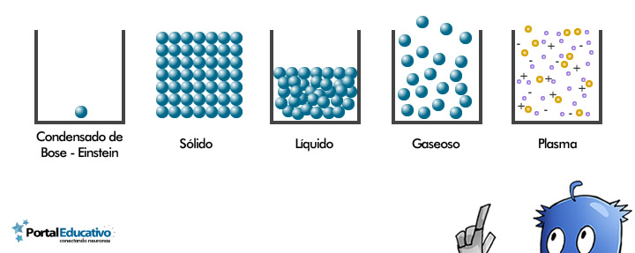

C A M B I O S D E E S T A D O D E L A M A T E R I A

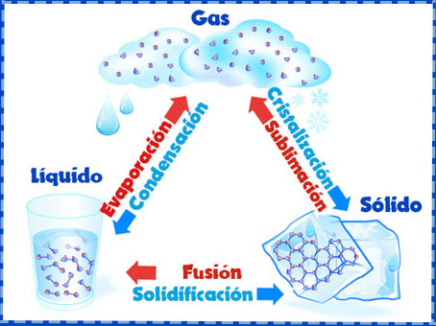

En física y química se observa que, para cualquier sustancia o mezcla, modificando sus condiciones de temperatura o presión, pueden obtenerse distintos estados o fases, denominados estados de agregación de la materia, en relación con las fuerzas de unión de las partículas (moléculas, átomos o iones) que la constituyen.
Todos los estados de agregación poseen propiedades y características diferentes; los más conocidos y observables cotidianamente son cuatro, llamados fases sólida, líquida, gaseosa y plasmática.

También son posibles otros estados que no se producen de forma natural en nuestro entorno, por ejemplo:
condensado de Bose-Einstein,
condensado fermiónico y
estrellas de neutrones. Se cree que también son posibles otros, como el plasma de quarks-gluones.

Teoría cinético molecular: los 3 estados de la materia

Según este modelo, la materia estaría constituido por una unidad f undamental , el átomo. A su vez, los átomos se agrupan para formar moléculas.
La teoría cinética molecular nace de un conjunto de estudios que se realizaron principalmente en gases, y cuya conclusión final fue similar. Algunos de los trabajos destacables son los realizados por Ludwig Boltzmann y James Clerk Maxwell.
Esta teoría cinético molecular postula que la materia está formada por un conjunto de partículas que se conocen como átomos o por moléculas de estos mismos, que se encuentran en constante en movimiento. Como no paran de desplazarse, tarde o temprano se chocan con otro átomo o contra una superficie.
Esta colisión se realiza de forma cinética, en otras palabras, se transfiere la energía sin pérdidas, por lo que el átomo al chocar sale despedido en la otra dirección a la misma velocidad, sin parar el movimiento. La energía cinética que se genera en la colisión se traduce en la presión que se siente.
Aunque la teoría cinético molecular nació a partir del estudio del estado gaseoso, ya que habían muchos estudios sobre ello que permitieron redactar las ideas, también sirve para explicar la constitución de los líquidos y los sólidos. Es más, ofrece una manera de ver diferencias entre los distintos estados de la materia.
El punto clave reside en el grado de movimiento de los átomos. La materia está formada por un conjunto de partículas que están en constante movimiento; en un gas, los átomos se encuentran libres y se desplazan de forma lineal por todo el espacio disponible, demostrando la característica de los gases de ocupar siempre todo el espacio que disponen, fenómeno denominado EXPANSIBILIDAD.
En el caso de los líquidos, la distancia entre los átomos no es tan grande, sino se encuentran más juntos, aunque siguen moviéndose con menor velocidad. Esto explica que un líquido ocupe un volumen fijo, pero puede expandirse sobre una superficie.
Por último, en el estado sólido los átomos se encuentran muy próximos, sin un movimiento libre aunque vibran en el sitio. Por ello, los sólidos ocupan un espacio concreto y no varían en el tiempo el volumen.
Según la teoría cinético molecular, la fuerza que une a los átomos entre sí se conoce como fuerza de cohesión. Su nombre es dado porque los sólidos que tienen mayor presencia estas uniones, es decir, está más cohesionado que un líquido o un gas.

La importancia de este modelo
Lo interesante de esta teoría es cómo relaciona la existencia del átomo con propiedades físicas medibles, como la presión o la temperatura. Además, tiene una correlación con las fórmulas matemáticas de las leyes de los gases ideales como son las leyes de Boyle, Guy-Lussac, Charles y Avogadro, las cuales en química se denominan Leyes Ponderales.
Los gases ideales es una simplificación de los gases reales que se realiza para estudiarlos de manera más sencilla. En sí es un gas hipotético que considera:
Formado por partículas puntuales sin efectos electromagnéticos.
Las colisiones entre las moléculas y entre las moléculas y las paredes es de tipo elástica, es decir, se conserva el momento y la energía cinética.
La energía cinética es directamente proporcional a la temperatura.
Los gases se aproximan a un gas ideal cuando son un gas mono atómico, está a presión y temperatura ambiente.
Al condensar este conjunto de leyes, se obtiene una ecuación denominada Ecuación de los gases ideales, cuya representación es :
PV = n R T donde P= Presión
V= Volumen
n = Número de moles
R= Constante Universal de los gases ideales
T= temperatura.

